МИНИСТЕРСТВО СЕЛЬСКОГО ХОЗЯЙСТВА РОССИЙСКОЙ ФЕДЕРАЦИИ

ДЕПАРТАМЕНТ НАУЧНО-ТЕХНОЛОГИЧЕСКОЙ ПОЛИТИКИ И ОБРАЗОВАНИЯ

ФЕДЕРАЛЬНОЕ ГОСУДАРСТВЕННОЕ бюджетное УЧРЕЖДЕНИЕ
"КУБАНСКАЯ ГОСУДАРСТВЕННАЯ ЗОНАЛЬНАЯ
МАШИНОИСПЫТАТЕЛЬНАЯ СТАНЦИЯ"

ОТЧЕТ № 07-54-2014
(2020122)

от 22 октября 2014 года

ВЫПОЛНЕНИЯ ИНФОРМАЦИОННОЙ УСЛУГИ
ПО РЕЗУЛЬТАТАМ ИСПЫТАНИЙ
БОРОНЫ ДИСКОВОЙ БДУ-4х2П

Новокубанск 2014
СОДЕРЖАНИЕ

Введение 3

1. Назначение машины 4

2. Условия испытаний и режимы работы машины 6

3. Результаты испытаний 7

3.1. Показатели назначения 7
3.2. Перечень несоответствий машины требованиям НД 8

4. Заключение по результатам испытаний 10

5. Выводы 11

Приложение А. Оценка эффективности изменений, внесенных
в конструкцию машины и особенности конструкции 12

ВВЕДЕНИЕ

Наименование машины | Борона дисковая
Марка машины | БДУ-4х2П
Заводской номер машины | 2469
Год изготовления | 2013
Изготовитель | Фирма ООО "Спецмаш", г. Киров
Сведения о сертификации | Нет данных
Период проведения испытаний | 2013 г.-22.10.2014 г.
Место проведения испытаний | ГБОУ НПО ПУ № 52 КК, ст. Прочноокопская, Новокубанский район

Испытания бороны проведены на соответствие машины требованиям НД, по рабочей программе-методике, утвержденной директором ФГБУ "Кубанская МИС" 06.11.2013 г.

1. НАЗНАЧЕНИЕ МАШИНЫ

Борона дисковая БДУ-4х2П предназначена для основной и предпосевной обработки почвы под зерновые, технические и кормовые культуры, освежения задернелых лугов и лущения стерни. Агрегатируется борона с тракторами мощностью 150 л.с.
В испытываемый образец конструктивные изменения не вносились.

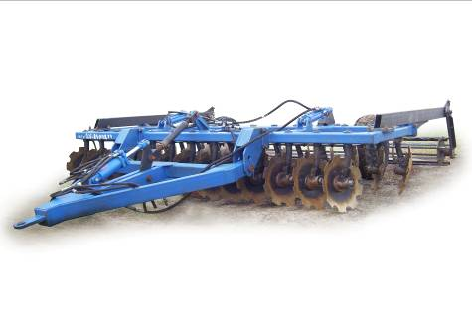

Рисунок 1 – Борона дисковая БДУ-4х2П, вид спереди слева

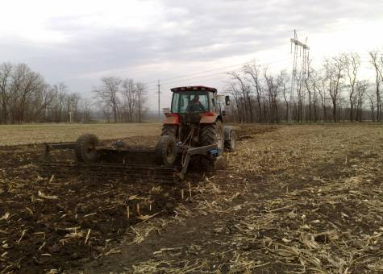

Рисунок 2 – Борона дисковая БДУ-4х2П в агрегате
с трактором Беларус 1523В, на дисковом
лущении стерни кукурузы (2-й след)

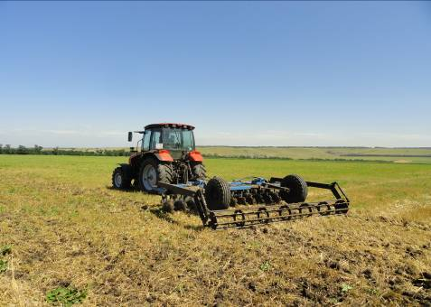

Рисунок 3 – Борона дисковая БДУ-4х2П в агрегате
с трактором Беларус 1523В, на дисковом
лущении стерни озимой пшеницы (1-й след)
2. УСЛОВИЯ ИСПЫТАНИЙ И РЕЖИМЫ РАБОТЫ МАШИНЫ

Показатель | Значение показателя по:
Показатель | НД,  СТО АИСТ 4.6-2010 |  | данным испытаний
Показатель |  |  | фон 1 | фон 2
Вид работ | Предпосевная  обработка почвы |  | Дисковое  лущение стерни кукурузы  (2-й след) | Дисковое  лущение стерни оз. пшеницы  (1-й след)
Условия испытаний
Влажность почвы, %,
в слоях, см:
от 0 до 5 включ. | ⎫  ⎬  ⎭ | До 35,0  по слоям | 16,60 | 16,02
-"- 5 -"- 10 -"- | ⎫  ⎬  ⎭ | До 35,0  по слоям | 23,01 | 18,09
-"- 10 -"- 15 -"- | ⎫  ⎬  ⎭ | До 35,0  по слоям | 22,80 | 17,34
-"- 15 -"- 20 -"- | ⎫  ⎬  ⎭ | До 35,0  по слоям | 22,30 | 18,37
Твердость почвы, МПа,
в слоях, см:
св. 0 до 5 включ. | ⎫  ⎬  ⎭ | До 3,5  по слоям | 0,55 | 1,15
-"- 5 -"- 10 -"- | ⎫  ⎬  ⎭ | До 3,5  по слоям | 1,85 | 2,13
-"- 10 -"- 15 -"- | ⎫  ⎬  ⎭ | До 3,5  по слоям | 2,32 | 2,68
-"- 15 -"- 20 -"- | ⎫  ⎬  ⎭ | До 3,5  по слоям | 2,70 | 3,78
Количество сорняков на учетной площадке, г/м² | Нет данных |  | 20,0 | 310
Засоренность участка  камнями, шт./м² | Не допускается |  | 0 | 0
Количество пожнивных остатков на учетной площадке, г/м² | Нет данных |  | 705 | 305
Предшественник и предшествующая обработка | В соответствии с технологической картой хозяйства |  | Кукуруза, дисковое лущение стерни (1-й след) | Озимая пшеница, уборка
Режимы работы:
- рабочая скорость, км/ч | До 12 |  | 10,5 | 11,1
- рабочая ширина захвата, м | До 4 |  | 3,6 | 3,9
- глубина обработки, см | До 15 |  | 12,2 | 8,8

3. РЕЗУЛЬТАТЫ ИСПЫТАНИЙ

3.1. Показатели назначения

Показатель | Значение показателя по:
Показатель | НД,  СТО АИСТ 4.6-2010 | данным  испытаний
Техническая характеристика
Агрегатируется  (тяговый класс и марки тракторов) | Тракторы  150 л.с. | Беларус 1523В
Ширина захвата конструкционная, м | 4,1 | 4,1
Скорость движения, км/ч:
- рабочая | До 12 | 10,5-11,1
- транспортная | До 20 | До 20
Габаритные размеры машины, мм:
- в рабочем положении
длина | 5250 | 5300
ширина | 4000 | 4100
высота | 1400 | 1200
- в транспортном положении
длина | Нет данных | 5300
ширина | То же | 4100
высота | -"- | 1300
Дорожный просвет, мм | -"- | 450
Масса машины, кг:
- эксплуатационная (с приставкой пружинно-катковой) | -"- | 2450

Функциональные показатели
Показатель | Значение показателя по:
Показатель | НД,  СТО АИСТ 4.6-2010 |  | данным испытаний
Показатель |  |  | Фон 1 |  | Фон 2
Производительность за 1 ч, га:
- основного времени | Не менее 3,48 |  | 3,79 |  | 4,33
- сменного времени | Нет данных |  | 2,91 |  | 3,28
Удельный расход топлива за время
сменной работы, кг/га | То же |  | 6,7 |  | 6,0
Эксплуатационно-технологические
коэффициенты:
- надежности технологического процесса | -"- |  | 1,00 |  | 1,00
- использования сменного времени | Не менее 0,75 |  | 0,76 |  | 0,75
Показатели качества выполнения
технологического процесса
Глубина обработки, см | До 15 |  | 12,2 |  | 8,8
Подрезание сорных растений, % | 100 |  | 100 |  | 100
Гребнистость поверхности почвы, см | Не более 5 |  | 0,6 |  | 2,5
Крошение почвы, %,
размер фракций, мм:
от 0 до 10 включ. | ⎫  ⎬  ⎭ | Не менее 90 | 80,6 | 91,8 | 47,8 | 66,1
св.10 -"- 25 -"- | ⎫  ⎬  ⎭ | Не менее 90 | 11,2 | 91,8 | 18,3 | 66,1
-"- 25-"-50-"- | Нет данных |  | 7,2 |  | 13,0
свыше 50 | То же |  | 1,0 |  | 20,9
Забивание и залипание рабочих органов | Не допускается |  | Не отмечено |  | Не отмечено
3.2. Перечень несоответствий машины требованиям НД

Наименование показателя,  номер пункта НД | Значение показателя по:
Наименование показателя,  номер пункта НД | НД | данным испытаний
Наличие опоры  ГОСТ Р 53489-2009,  п. 4.2.7 | Прицепные, полуприцепные и полунавесные машины, установленные в отцепленном состоянии, должны иметь регулируемую по высоте опору на соединительном (сцепном) устройстве (снице), обеспечивающую их устойчивость и безопасность в отцепленном состоянии и при соединении с ЭС. В технически обоснованных случаях допускается установка нерегулируемой опоры | Регулируемая по высоте опора на прицепной снице отсутствует
Требования к тормозам  ГОСТ Р 53489-2009,  п. 4.3.4 | Прицепные, полуприцепные и полунавесные машины, участвующие в движении по дорогам общего пользования, должны быть оборудованы рабочим и стояночным тормозами и предохранительными цепями (тросами) по ГОСТ Р52746. Допускается не оборудовать тормозами эти машины, если их масса в транспортном положении не превышает 50 % массы ЭС или их масса не превышает массы ЭС и разрешенная скорость движения не превышает 10 км/ч | Предохранительная цепь отсутствует
Требования к тормозам  ГОСТ Р 53489-2009,  п. 4.3.5 | Машины должны иметь не менее двух противооткатных упоров и иметь места для их хранения. Конструкция упоров должна обеспечивать неподвижное положение машины на уклоне до 15 % | Противооткатные упоры и места для  их хранения отсутствуют
Обозначение мест строповки и установки домкратов  ГОСТ Р 53489-2009,  п. 4.5.2 | Машины должны иметь места или устройства для строповки и зачаливания, которые обозначают указывающим направление стропа отрезком цепи по ГОСТ 14192 стойкой краской или другими материалами, отличающимися по цвету от машины. Допускается обозначение по ГОСТ 26336. Места установки домкратов должны быть обозначены по ГОСТ Р 52746 | Места строповки  не обозначены  Места установки домкратов не обозначены
Световые, сигнальные и маркировочные устройства  ГОСТ Р 53489-2009,  п. 4.6.1.1 | Машины, должны быть оборудованы световозвращателями. Количество световозвращателей – не менее двух передних и двух задних.  Машины, длина которых в транспортном положении составляет 6 м  и более, должны быть оборудованы боковыми световозвращателями | Световозвращателями машина  не оборудована
Световые, сигнальные и маркировочные устройства  ГОСТ Р 53489-2009,  п. 4.6.3 | На прицепных, полуприцепных и полунавесных машинах сзади слева должен быть нанесен знак ограничения максимальной скорости по ГОСТ Р 52290. Диаметр знака от 160 до 250 мм, ширина каймы 0,1 диаметра | Сзади на машине  не нанесен знак ограничения максимальной скорости
Информация по эксплуатации  ГОСТ Р 53489-2009,  п. 4.14.1 | На видных местах элементов конструкции машин должны быть нанесены надписи и (или) символы или закреплены таблички с надписями и (или) символами по технике безопасности, производственной санитарии, пожарной безопасности, а также по положениям рычагов управления. Расшифровка символов по технике безопасности должна быть приведена в руководстве по эксплуатации | На элементах конструкции машины не нанесены надписи и (или) символы по технике безопасности

4. ЗАКЛЮЧЕНИЕ ПО РЕЗУЛЬТАТАМ ИСПЫТАНИЙ

Дисковая борона БДУ-4х2П доставлена автомобильным транспортом, тремя упаковочными местами. Борона по составу деталей, узлов и комплектности соответствует перечню паспорта. ЗИП не прилагается, используется инструмент, которым укомплектован трактор.
Качество изготовления в целом и качество лакокрасочного покрытия по бороне удовлетворительное.
Окраска деталей и сборочных единиц, определяющих товарный вид изделия, выполнено по V классу в соответствии с ГОСТ 6572-91. Покрытие остальных деталей, за исключением тех, класс которых не нормируется, выполнено по VI классу (ГОСТ 6572-91, п. 2). Качество лакокрасочного покрытия соответствует требованиям ГОСТ 9.032-74. Отмеченные отдельные риски и штрихи в пределах допустимых.
Толщина лакокрасочного покрытия составила: сница – 50 мкм, рама – 60 мкм, рабочие органы – 70 мкм, что соответствует требованиям ГОСТ 6572-91.
Качество выполнения сварных соединений удовлетворительное.
Детали болтокрепежных соединений имеют анодное покрытие по ГОСТ 9.303-84.
Эксплуатационно-технологическая оценка проведена на дисковом лущении стерни кукурузы (2-й след) и дисковом лущении стерни озимой пшеницы (1-й след).
На дисковом лущении стерни кукурузы (2-й след), при рабочей скорости движения 10,5 км/ч, ширине захвата 3,6 м, производительность за 1 час основного времени составила 3,79 га, а за 1 час сменного времени – 2,91 га. Удельный расход топлива за время сменной работы равен 6,7 кг/га. Коэффициент использования сменного времени бороны составил 0,77. Коэффициент надежности выполнения технологического процесса равен 1,00.
При этом агротехнические показатели качества также в основном соответствовали требованиям НД.
На дисковом лущении стерни озимой пшеницы (1-й след), при рабочей скорости движения 11,1 км/ч, ширине захвата 3,9 м производительность за 1 час основного времени составила 4,33 га, а за 1 час сменного времени – 3,28 га. Удельный расход топлива за время сменной работы равен 6,0 кг/га. Коэффициент использования сменного времени бороны составил 0,76. Коэффициент надежности выполнения технологического процесса равен 1,00.
При этом агротехнические показатели качества также в основном соответствовали требованиям НД.
При оценке безопасности и эргономичности конструкции установлено, что конструкция бороны имеет 8 несоответствий требованиям ГОСТ Р 53489-2009 по семи пунктам (пп. 4.2.7; 4.3.4; 4.3.5; 4.5.2; 4.6; 4.6.3; 4.14.1), устранение которых не требует внесения существенных изменений в конструкцию.

5. ВЫВОДЫ

Борона дисковая БДУ-4х2П соответствует требованиям НД по показателям назначения и не полностью соответствует требованиям безопасности, соответствует современным требованиям сельскохозяйственного производства.

Директор МИС, к.т.н. |  | В.И. Масловский
Главный инженер МИС |  | С.Н. Цыцорин
Зав. КИЛ, к.т.н. |  | В.Е. Таркивский
Заведующий отделом |  | М.А. Захаров
Инженер-испытатель |  | Р.С. Пронин

Приложение А

Оценка эффективности изменений, внесенных в конструкцию машины

Описание конструкционных изменений  ( особенности конструкции) | Оценка эффективности
В процессе испытаний бороны изменения в конструкцию не вносились.

